**ЗВІТ КЕРІВНИКА ПРО РОБОТУ ГУРТКА**

**ДОЛИНСЬКОЇ СТАНЦІЇ ЮНИХ ТЕХНІКІВ**  
за 2019- 2020навчальний рік

1. **Назва гуртка** *Різьблення по дереву*  
2.**П. І. Б. керівника гуртка** *Васько Михайло Михайлович*  
3.Кількість груп/ вихованців *2/15*

4.**Програма** *НАВЧАЛЬНА ПРОГРАМА «ХУДОЖНЯ ОБРОБКА ДЕРЕВИНИ: ВИПИЛЮВАННЯ, ВИПАЛЮВАННЯ, РІЗЬБЛЕННЯ,МОЗАЇКА ПО ДЕРЕВУ»Мороз О. М.Київ2015*

5. **Виконання програми гуртка за рік**. (Якщо ні, то вказати, причини неповного виконанн япрограм)*Програма виконана повністю*

6. **Тема та форма підсумкових занять**: *захист проектів.*

7. **Кількість проведених відкритих занять, їх тематика**. *Виготовлення набору декоративних кухонних дощечок. Підготовка деревини. Орнамент, його будова*

8. **Кількість та тематика заходів, підготовлених та проведених керівником гуртка особисто чи з колегами** (гурткових, міжгурткових, районних, обласних) *Виховний захід* «Революція гідності»

9. **Масова та суспільно-корисна робота гуртка** (участь у конкурсах,  
змаганнях, виставках, екскурсіях, конференціях тощо): *інтелектуальні ігри «Брейн-ринг», захист наукових робіт.*

10. **Які теоретичні питання позашкільної освіти та виховання опрацьовані  
керівником гуртка?** *вебінари: «ZOOM у дистанційному освітньому процесі; алгоритм роботи», «Самооцінювання освітніх і управлінських процесів закладу загальної середньої освіти».*

11. **Скільки і в кого з колег відвідано відкритих занять? ---**

12. **Яка методична література опрацьована?**

*Мелентьєв О.Б. «Теорія і методика позашкільної освіти»; Олена Биковська, Віктор Громовий «Позашкільна освіта: концептуальні засади в умовах реформування системи освіти України»;* *«Оптимізація виховного потенціалу позашкільного навчального закладу»*

13. **Які методичні матеріали розроблені і зберігаються  
в методкабінеті?** (розробки, сценарії, методичні рекомендації, підбірки навчальних матеріалів, опис методики, технологій тощо). *Сценарій виховного заходу «Козацькі забави», наукова робота на тему «Значення символів геометричної різьби для сьогодення».*

14. **Які методичні матеріали готуються?** *Розробка наочного матеріалу до теми «Виготовлення та оздоблення тематичних та композиційних виробів»*

15. **Зв’язки з закладами загальної середньої освіти**: *виступи в классах при наборі гуртківців у групи.*

16. **Робота з батьками:** *збори, індивідуальні роботаз батьками.*

17. **17. Відомості про дистанційні заняття:**

|  |  |  |  |
| --- | --- | --- | --- |
| **№з/п** | **Змістзаняття (тема, напрямок, вид роботи)** | **Дата проведення** | **Посилання** |
| **1** | "Інкрустація виробів. Кухонна дошка." | **20.03.2020р.** |  |
| **2** | "Створення ескізу композиції. Кухонна дошка." | 07.04.202р. |  |
| **3** | "Калькуання і прирізування елементів композиції набору. Кухонна дошка." | 14.04.2020р |  |
| **4** | "Різьблення елементів орнаменту та країв кухонної дошки. " | 21.04.2020р. |  |

**18. Виховні заходи в гуртках за ІІ семестр (патріотичне виховання, естетичне, екологічне, правове, пропаганда здорового способу життя, тощо).** *«Традиції мого народу», «*COVID-19 як загроза людства*», «У нас єдина держава і ми єдиний народ», «Вода – джерело життя», «Ми проти шкідливих звичок», «державна символіка»; урок історії «Біль душі» (до Дня пам’яті жертв «Революції гідность»); віртуальна подорож «Друг-це означає другий Я»; веселі розваги для сімейного відпочинку; конкурс на кращу новорічну прикрасу; година спілкування «Даруй любов і радість іншим»; екологічний вісник “ Довкілля і МИ ”.*

**19. Участь у Всеукраїнських та Міжнародних проектах, заходах**

|  |  |  |  |
| --- | --- | --- | --- |
| **№з/п** | **Назва проекту, заходу** | **Дата проведення** | **Посилання** |
|  |  |  |  |
|  |  |  |  |
|  |  |  |  |
|  |  |  |  |
|  |  |  |  |

**20. Результативність роботи гуртківців і їх керівника (готові роботи, творчі  
досягнення членів гуртка, зайняті місця в змаганнях, конкурсах).**

Відкриті змагання з «Різьбленя по дереву»

*Ільчишин Юлія – І місце;*

*Павелик Руслан – ІІІ місце.*

*Матіїв Володимир - ІІІ місце.*

*Яцинин Даниїл - ІІІ місце.*

Дата Підпис

**Картка обліку обдарованої дитини**

станом на2019/2020навчальний рік

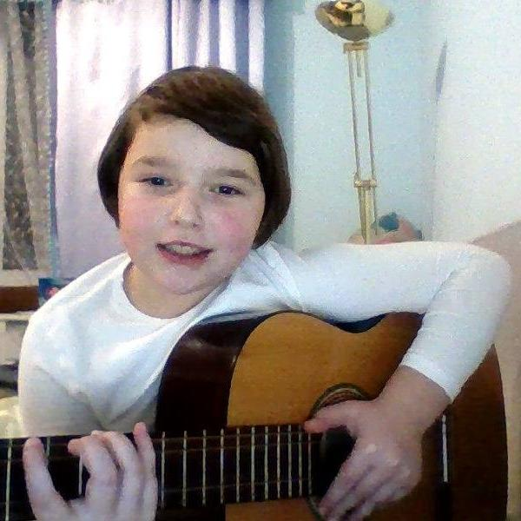**I. Відомості про гуртківця**

Прізвище, ім'я, по батькові

Ільчишин Христина Миколаївна

Заклад освіти

Тяпчанський навчально-виховний комплекс "Загальноосвітня школа І-ІІІ ступенів - дошкільний навчальний заклад" імені Ольги Дучимінської

Дата народження 22.04.05р.

Домашня адреса Долинський район, с. Тяпче

Сфера обдарованості креативна

Спеціалізація ( гурток) «Різьблення по дереву»

Наставник Васько Михайло Михайлович

**II. Відомості про особисті досягнення вихованця (участь у змаганнях, оглядах , конкурсах , МАН тощо):**

|  |  |  |  |  |
| --- | --- | --- | --- | --- |
| **№**  **з/п** | **Клас** | **Досягнення**  **(районний, обласний, всеукраїнський, міжнародний рівні)** | **Результат** | **Рік** |
| 1 | 8 | Районні змагання з «Різьби по дереві» | І місце | 2020р |
|  |  |  |  |  |

**Завідувач відділу методичного ____________ Ярослава Косар**

**Керівник гуртка ____________ Михайло Васько**

**Банк даних**

**обдарованихгуртківців**

Долинської СЮТ

(назва закладу освіти)

станом на2019/2020навчальнийрік

|  |  |  |  |  |  |
| --- | --- | --- | --- | --- | --- |
| **№ з/п** | **Клас** | **П.І.П. вихованця** | **П.І.П. наставника** | **Сфера обдарованості** | **Спеціалізація**  (гурток) |
| 1 | 8 | *Ільчишин Юлія* | Васько М.М. | креативна | «Різьблення по дереву» |
| 2 | 8 | *Павелик Руслан* | Васько М.М. | креативна | «Різьблення по дереву» |
| 3 | 8 | *Матіїв Володимир* | Васько М.М. | креативна | «Різьблення по дереву» |
| 4 | 8 | *Яцинин Даниїл* | Васько М.М. | креативна | «Різьблення по дереву» |

**Директор СЮТ**  Ярослав КЕПША